Resource: Human-made Things in the Bible
Human-made Things in the Bible © United Bible Societies, 2025. Adapted from: The Works of Their Hands: Man-made Things in the Bible, by Ray Pritz © 2009 United Bible Societies. This work is licensed under Creative Commons Attribution-ShareAlike 4.0 International (https://creativecommons.org/licenses/by-sa/4.0/).

Human-made Things in the Bible

标题：地界、界标（boundary marker）

3.7 标题：地界、界标（boundary marker）

经文出处Hebrew 来：גְּבוּל, גְּבוּלָה (音译：gvul, gvulah)DEU 19:14, DEU 27:17, JOB 24:2, PRO 22:28, PRO 23:10, HOS 5:10

描述和用途
划定边界的石碑 (© Oren Rozen, CC BY-SA 4.0, via Wikimedia Commons)界标是放在地产边缘的石头，用来表明一个人的田地到哪里结束，另一个人的田地从哪里开始。界标有多种形式，可以是一块单独的大石头，上面刻着一些规条；也可以是一堆扁平的石头。
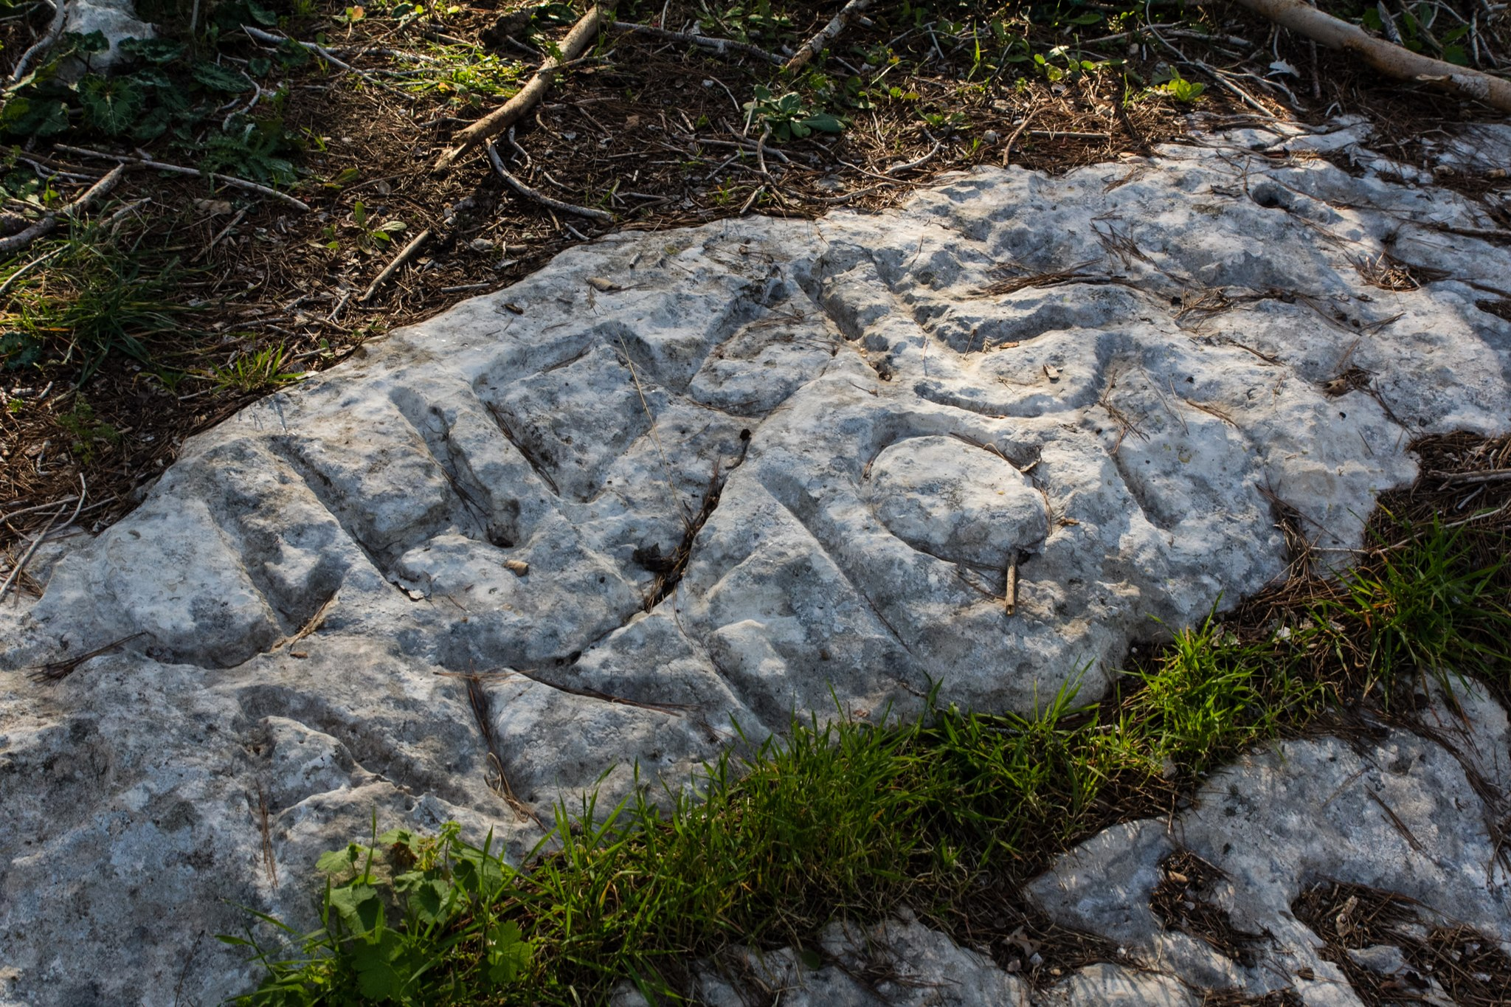

翻译
希伯来文短语hisig gvul ／gvulah 出现在上面列出的所有参考经文中，字面意思是“向后挪移边界”。某人挪移地标，就可以使自己的地业变大，而邻居的产业受到损失。在JOB 24:2 中，GNT 清楚表明了移动地标的目的，英文意为：“获得更多土地”。如果在有些地方，人们不清楚这些地标是用来表示土地所有权，这节经文的第一行就要作出适当的调整，例如译成，“霸占了不属于他们的土地”、“未经允许在他人的土地上耕种”、“在他人的土地上种植作物”，或“偷窃邻居的田地”。在翻译其他参考经文时，也可以参考这些译法。

